*“Optimizing the performance of computer systems has always been an art relegated to a few individuals who happen to have the ‘right skills’.”*

**Amir H. Majidimehr**  
Optimizing Unix for Performance, 1995



**Экспресс-отчёт**

Тестирование стабильности системы

28.06.24 20:50 – 01:08

Оглавление

1 История внесения изменений в документ 3

2 Лист согласования 4

3 Список терминов и сокращений 5

4 Тест: Тестирование стабильности системы 6

5 Приложение 16

6 Контакты 18

# История внесения изменений в документ

|  |  |  |  |
| --- | --- | --- | --- |
| Дата | Версия | Описание | Автор |
| 28.06.2024 | 0.1 | Документ создан | Бородулин Б.В.  Иванов И.С.  Зайнутдинов М.М. |
|  |  |  |  |
|  |  |  |  |

# Лист согласования

|  |  |  |  |
| --- | --- | --- | --- |
| ФИО | Должность | Подпись | Дата |
| Булатов Сергей | Менеджер НТ |  | 28.06.2024 |
|  |  |  |  |
|  |  |  |  |

# Список терминов и сокращений

|  |  |
| --- | --- |
| Термин | Полное наименование |
| АРМ | Автоматизированное рабочее место |
| АС | Аппаратные средства |
| БД, DB | База данных |
| ИС | Информационная система |
| МП | Максимальная производительность |
| НТ | Нагрузочное тестирование |
| ОС | Операционная система |
| ПК | Программный комплекс |
| ПП | Программный продукт |
| СНТ | Средства нагрузочного тестирования |
| СУБД | Система управления базами данных |
| ТЗ | Техническое задание |
| ЧТЗ | Частное техническое задание |
| Boomq | Инструмент, предназначенный для автоматизации нагрузочного тестирования |
| Response Time, Rt | Время отклика |
| VUser, VU | Виртуальный пользователь |

# Тест: тестирование стабильности системы, (28.06.24 20:50 – 01:08)

Контур: **Платформа Boomq. Внешняя нагрузочная станция 77.50.236.215:22022**

Версия: Boomq Enterprise 3.2.1 , ОС Centos 7 .

Профиль: 28.06.2024

|  |  |  |
| --- | --- | --- |
| **Наименование**  **операции** | **Наименование**  **скрипта** | **Количество операций в час**  **по профилю** |
| Создание пользователя | UC01 | 10,08 |
| Создание теста | UC02 | 60,48 |
| Запуск теста | UC03 | 272,16 |
| Остановка теста | UC04 | 10,08 |
| Сравнение запусков | UC05 | 100,8 |
| Создание отчета | UC06 | 50,4 |

Итоговый профиль 100% для данного теста**;**

Профиль нагрузки составлен на основании проведенного теста на максимальную производительность от 25.06.24 и теста подтверждения максимальной производительности от 26.06.24.

Тест подтверждения проводился на 90% нагрузки от последней ступени, на которой соблюдены критерии успешности.

Данный тест проводился на интенсивности нагрузки равной 80% от теста подтверждения максимальной производительности.

Длительность теста внутри системы Boomq Enterprise зафиксирована заказчиком и составляет 6 минут. Изменение данной длительности напрямую влияет на результаты данного тестирования.

### Цели тестирования:

Поиск отклонений от "нормального" поведения системы, в т.ч. деградация производительности, утечки, а также выявление узких мест компонентов системы.

**Ограничения тестирования:**

Одновременное использование тестового контура 4 командами по нагрузочному тестированию, что приводит к следующим ограничениям:

- возможность неповторяемости результатов;

- ограничение тестирования по времени;

- планирование и согласование времени тестирования.

### Выводы:

По результатам теста максимальная производительность подтверждена

### Результаты теста:

По результатам теста отклонений не обнаружено.

Тест был пройден без ошибок – критерии успешности соблюдены. За время теста максимальная утилизация CPU не превышала 29,7 % , утилизация RAM – 16%. Среднее время отклика операций меньше 3 сек - около 0,5-0.6 сек.

Необходимо обратить внимание на высокую утилизацию жесткого диска sda 2 в системе Boomq. При длительных тестах возможен отказ системы, связанный с недостатком свободного места, что влечет за собой сбои в работе микросервисов и полную потерю работоспособности. При этом, даже при максимальном уровне утилизации диска sda 2 в системе присутствует диск sda 3 утилизация которого равна нулю и не увеличивается даже во время всей нагрузки на систему. Предлагается при заполнении одного диска использовать свободный, что бы сохранять работоспособность системы и предусмотреть функционал для своевременной отчистки.

|  |  |  |  |  |  |
| --- | --- | --- | --- | --- | --- |
| **Дата старта** | **Время старта** | **Рассчитанная макс. производительность, оп./ч.** | **Фактическая макс. произв., оп./ч.** | **Утилизация CPU при уровне Максимальная произв %** | **Комментарий** |
| 26.06.24 | 20:50 | 494 | 515,5 | 12 |  |

### Сравнительная таблица нагрузки во время теста и по профилю:

|  |  |  |  |  |
| --- | --- | --- | --- | --- |
| Операция | Профиль нагрузки (100% нагрузка за час), оп. | Ожидаемая нагрузка (100% за 4 часов), оп. | Выполненные операции (100% за 4 часов), оп. | Разница между ожидаемой нагрузкой и реальной, % |
| Регистрация пользователя | 10,08 | 40,32 | 42 | 4,2 |
| Создание теста | 60,48 | 241,92 | 250 | 3,3 |
| Запуск теста | 272,16 | 1088,64 | 1140 | 4,7 |
| Остановка теста | 10,08 | 40,32 | 42 | 4,2 |
| Сравнение результатов теста | 100,8 | 403,2 | 420 | 4,2 |
| Создание отчетов | 40,32 | 161,28 | 168 | 4,2 |

### Описание процесса тестирования:

Одновременно стартуют 6 VU. Выход на 100% нагрузку осуществляется в 6 ступеней по 6 VU- длительность каждой ступени составляет 3 минуты, всего ramp-up составляет 15 минут. Длительность теста на 100% интенсивности составляет 4 часа. В этот момент используются 36 юзеров open source версии Load Runner. В период ramp-down нагрузка снижается с 100% до 0% в 6 ступеней длительностью 30 секунд каждая. В каждую ступень выходят 6 VU.

Данные pacing и VU 100% профиля нагрузки данного теста приведены в приложении 2.

### Графики производительности и времени отклика в течение теста:

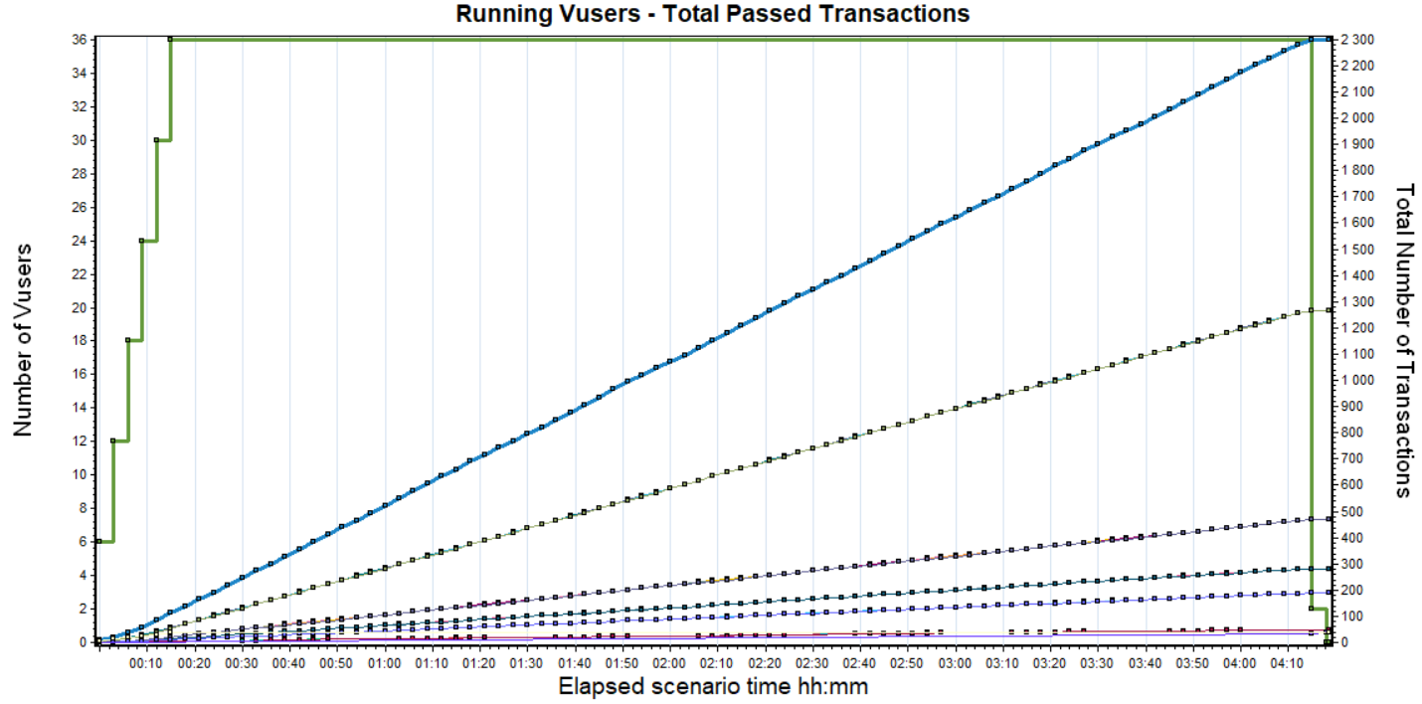

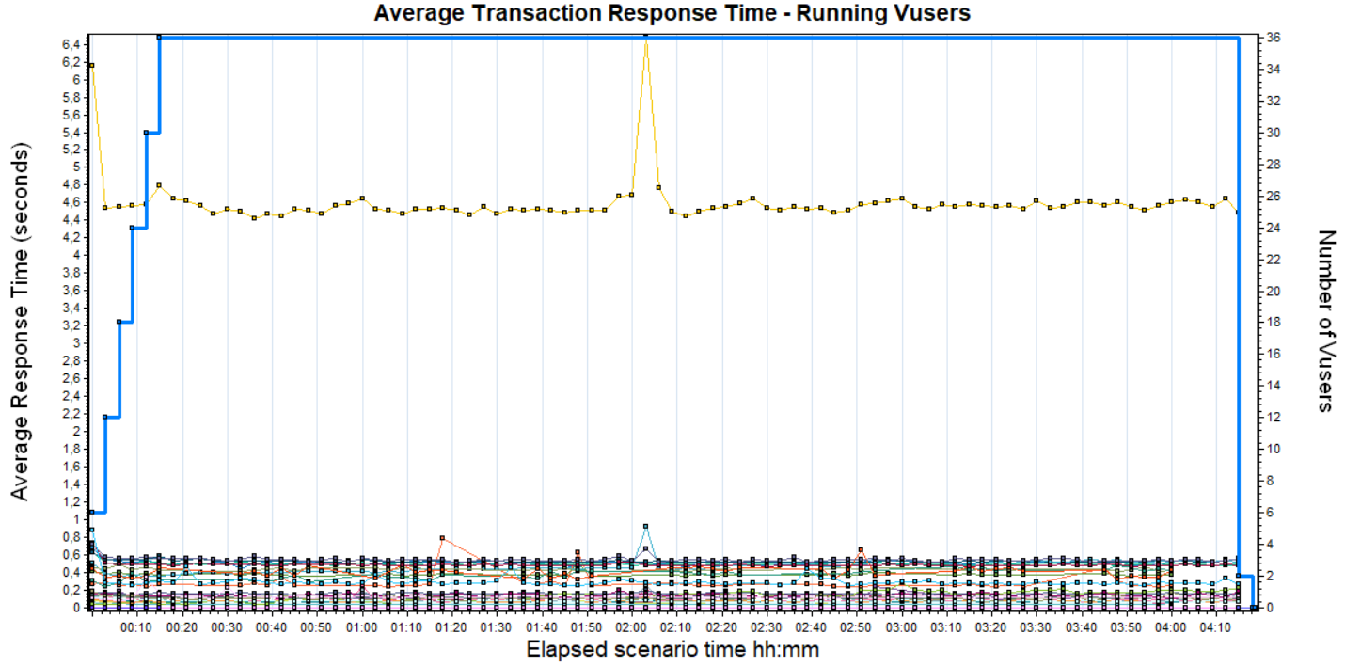

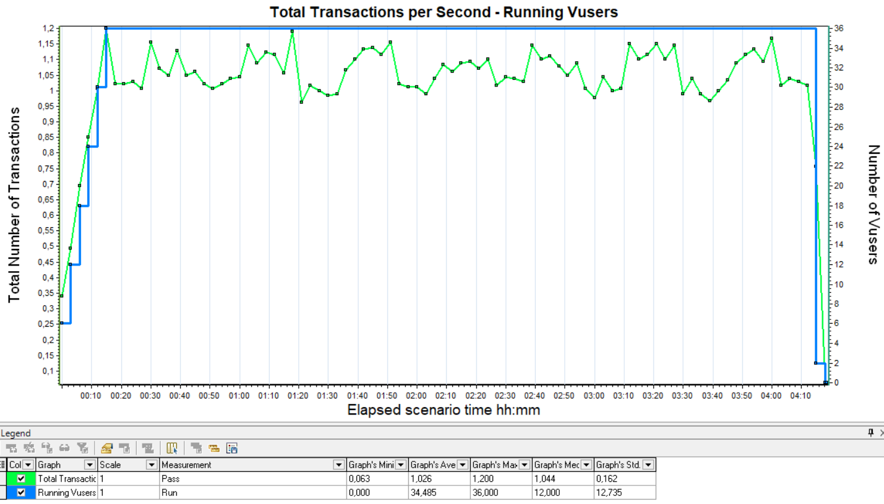

### Утилизация аппаратных ресурсов

Утилизация CPU:

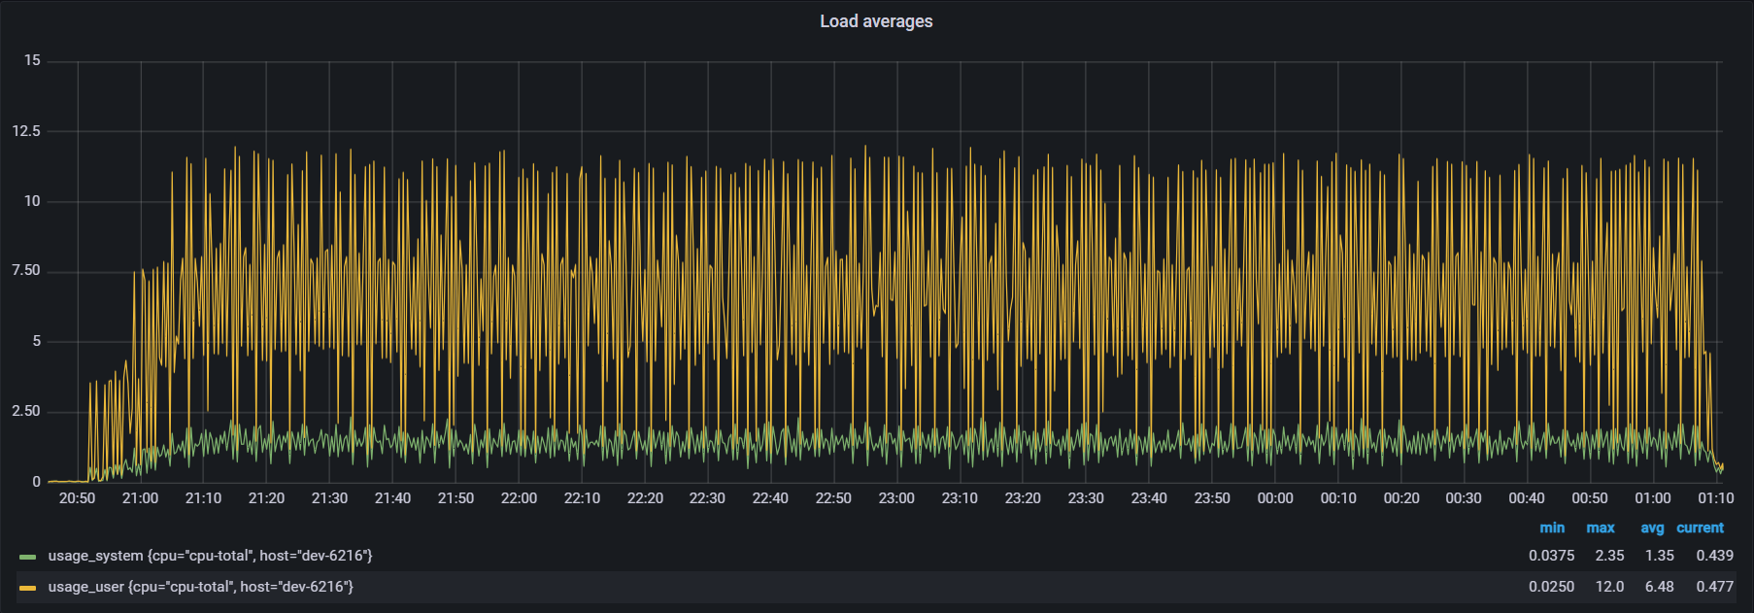

Утилизация CPU по ядрам:

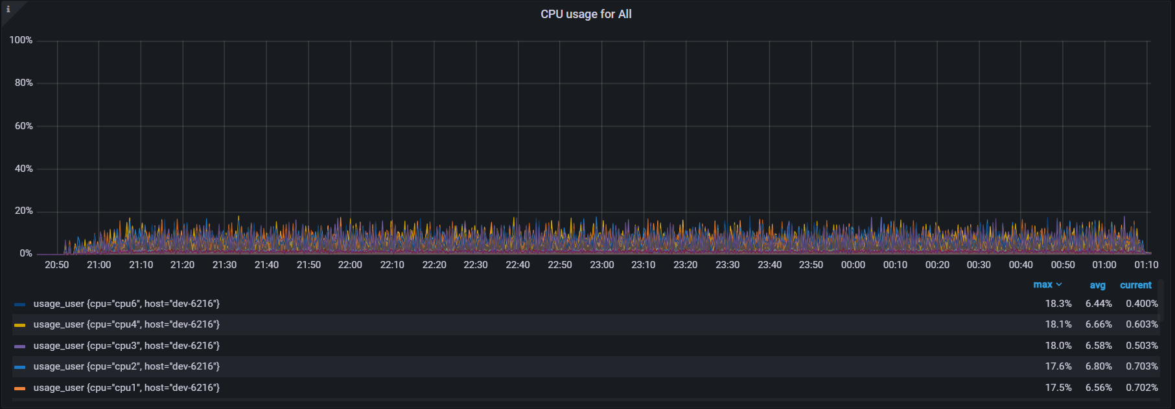

Утилизация памяти:

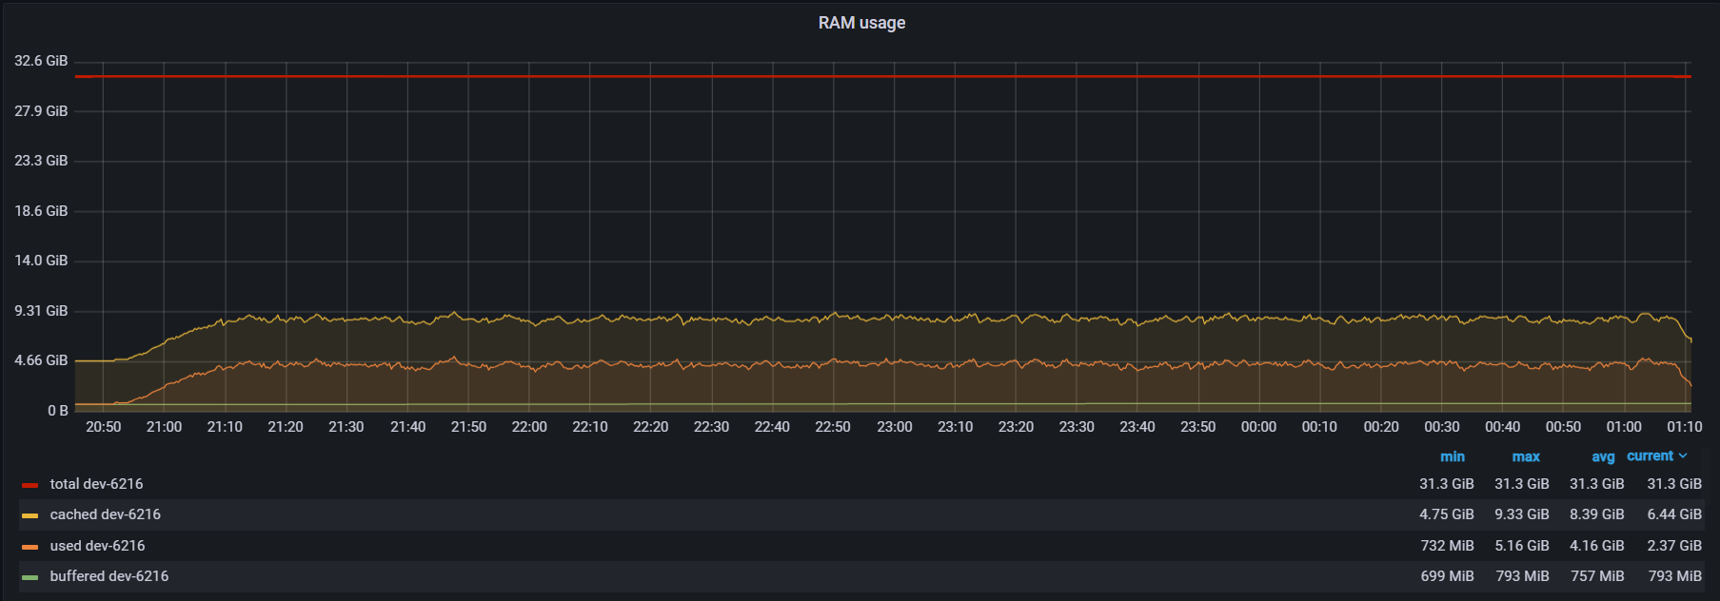

Утилизация дисковой подсистемы:

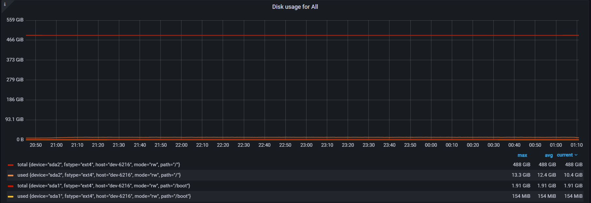

# Приложение

В приложение добавляются документы или данные, поясняющие основную информацию в отчёте.

**Приложение 1**

Утилизация диска sda 3 на нагрузочной станции Boomq:

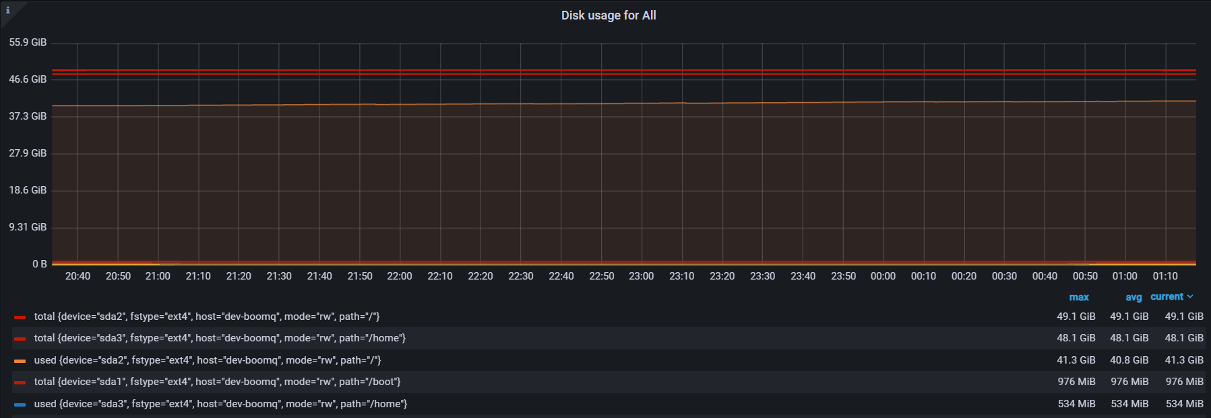

**Приложение 2**

Данные pacing и VU для 100% профиля данного теста:

|  |  |  |  |
| --- | --- | --- | --- |
| Номер скрипта | Pacing, с | VU | Интенсивность,  кол/час |
| 1 | 2142,9 | 6 | 10,08 |
| 2 | 357,1 | 6 | 60,48 |
| 3 | 79,4 | 6 | 272,16 |
| 4 | 2142,9 | 6 | 10,08 |
| 5 | 214,3 | 6 | 100,8 |
| 6 | 535,7 | 6 | 40,32 |

# Контакты

В разделе указываются контакты ООО «Перфоманс Лаб», а также контакты лица, подготовившего документ.

Пример:

ООО «Перфоманс Лаб»

121087 Москва, ул. Барклая, 6, стр.5, офис 511

Телефон: +7 495 780 9228

Факс: +7 495 780 9228

[http://performance-lab.ru](http://performance-lab.ru/)

Генеральный директор: Кутузов Максим Юрьевич

Документ подготовил:

Иванов Иван Сергеевич

Бородулин Богдан Владимирович

Зайнутдинов Марсель Миниахметович